Innlogging i SpeedAdmin for Sømna kommunale kulturskole

Kjære førstegangsinnlogger i SpeedAdmin,

For å se hvilke tilbud ditt barn har kommet inn på for skoleåret 23/24, ønsker vi at dere logger inn i SpeedAdmin. Dette da SpeedAdmin er kulturskolens kommunikasjonskanal med heimen.

SpeedAdmin har mange fordeler. I Speedadmin kan du blant annet:
- Se hvilket fag eleven har
- Se hvem som er elevens lærer, med kontaktinfo
- Sende og motta beskjeder
- Se elevens timeplan
- Se hvor undervisningen er
- Se informasjon om endringer i timeplanen
- Se/endre kontaktinformasjon som kulturskolen har om din elev
- Se/endre kontaktinformasjon som kulturskolen har om deg som foresatt
- Melde eleven din på nye fag
- Melde eleven ut av kulturskolen
- Se ferieplan
- Se betalinger
- Få informasjon om konserter o.l.

Denne brukerveiledningen forklarer hvordan du logger inn i SpeedAdmin på datamaskin og på mobil.

Etter første innlogging anbefaler vi alle våre brukere med smarttelefon å installere SpeedAdmin-appen. Denne finner dere i AppStore og Google Play. I appen får du enkel oversikt over timeplanene for alle dine barn i kulturskolen, samt rask tilgang til kontaktinfo for dine barns lærere.

Ta meg til veiledning for innlogging på datamaskin ➔
Ta meg til veiledning for innlogging på mobil ➔

Innlogging på datamaskin

- Åpne nettleseren din, og gå til nettstedet nosomna.speedadmin.dk. Siden ser slik ut:

- Trykk “Glemt passord?”.
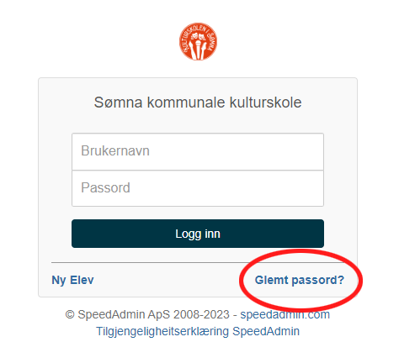

- Fyll inn din e-post, og trykk “Send”.
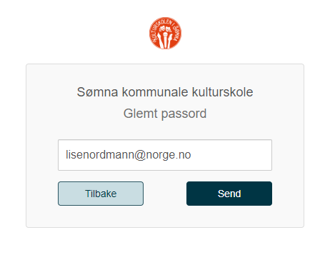
- OBS! Nå vil du få tilsendt innloggingsinfo for deg som foresatt, samt alle elever du har registrert med samme e-postadresse. Pass nå på at du finner den e-posten som gjelder deg som foresatt. Trykk ved der det står “Jeg vil gjerne lage et nytt passord”.
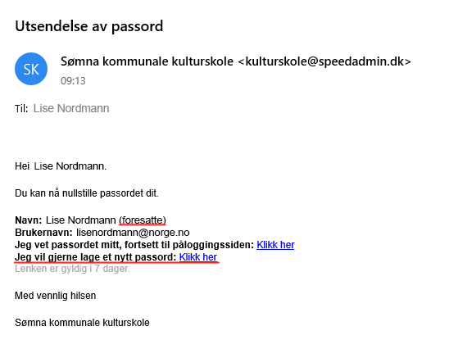

- Lag deg et passord, og trykk “Endre passord, og log ind”.
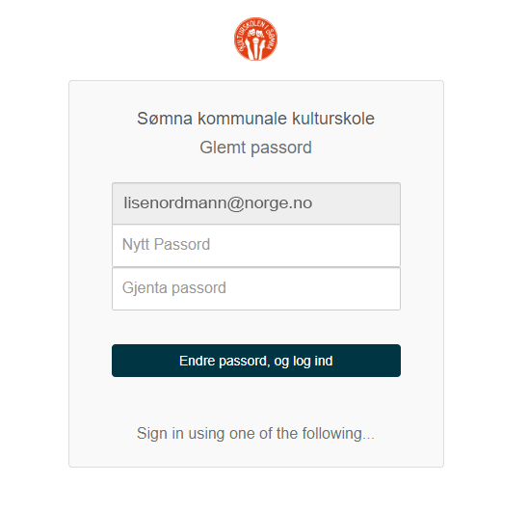
- Merk: Har du flere barn vil du ved senere innlogginger bli spurt om hvilken elev du vil logge inn som. Når du er logget inn som foresatt vil du ha tilgang til alle elevene, så hvilken elev du velger her er uvesentlig.
- Inne i SpeedAdmin-portalen vil du nå se ditt barn og hvilke fag barnet deltar på i skoleåret 23/24. Står barnet på venteliste på et fag, vil du også se dette.
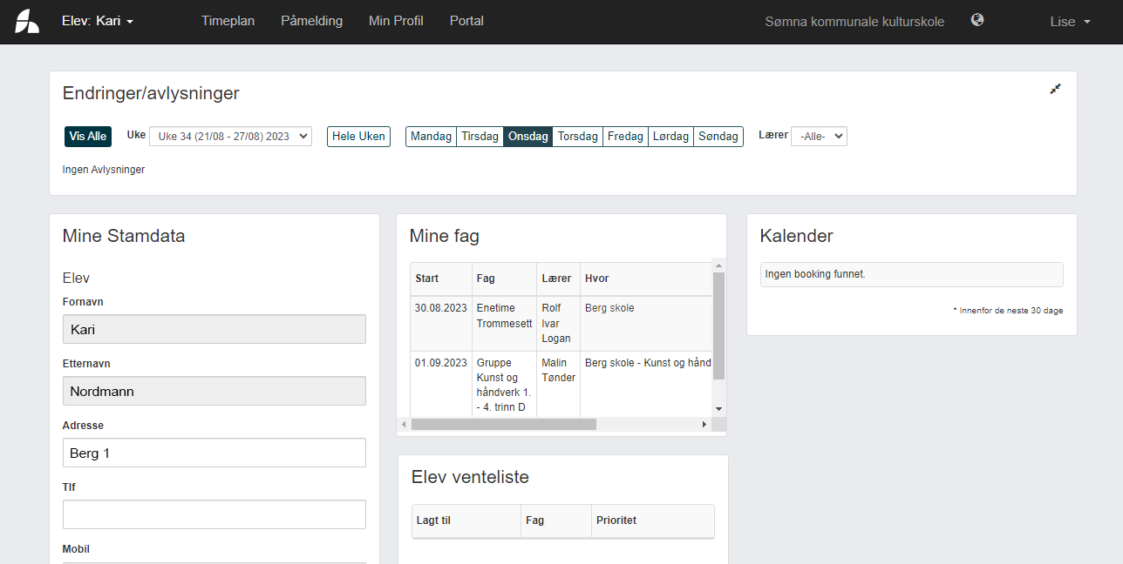

- I “Mine fag”-fanen, vil du se når faget har oppstart, lærers navn, hvor timen finner sted, og dag og klokkeslett for timen.
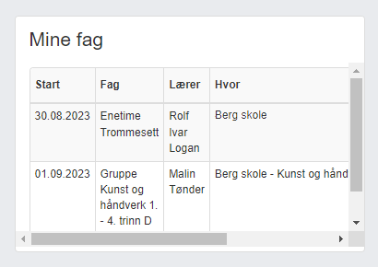
Pass på at du scroller helt til høyre i fanen, slik at du får sett alle kolonnene.
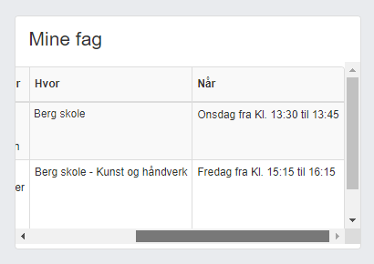

- Nederst på siden ser du kontaktinfo til din elevs lærere
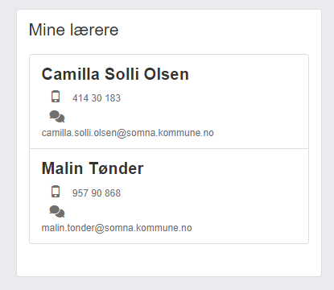

- Har du flere barn som har søkt tilbud i kulturskolen, kan du bytte mellom disse ved å trykke på “Elev: Navn” øverst til venstre i den mørkegrå menyen.
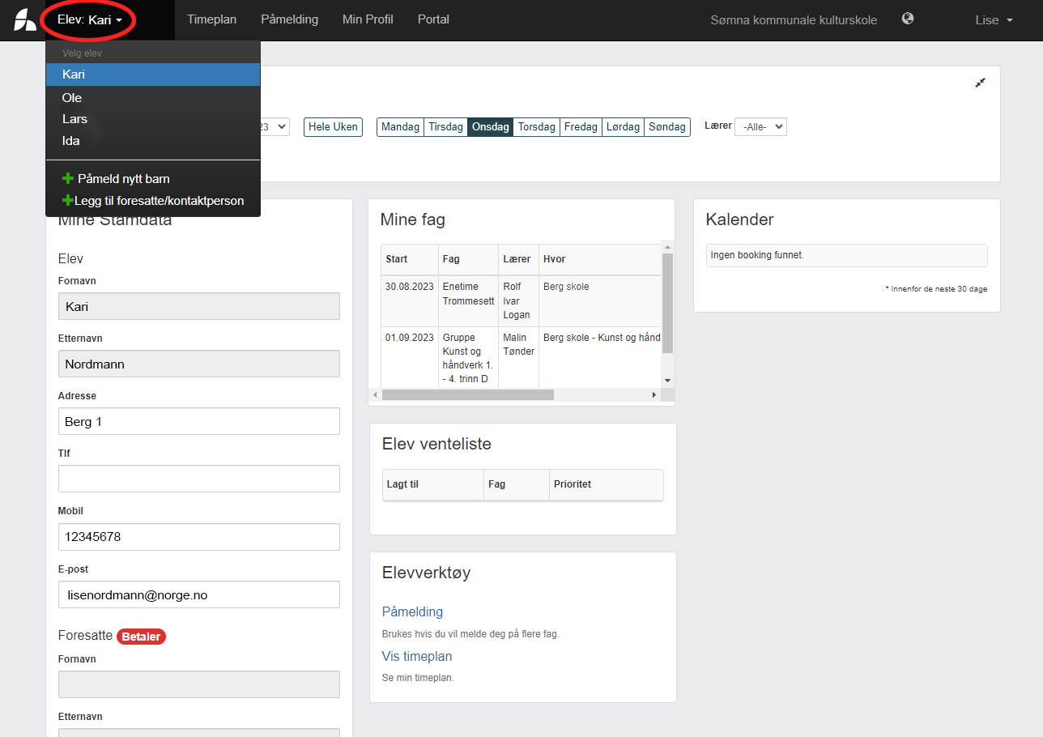

- Knapp for utlogging finner du øverst til høyre på siden.
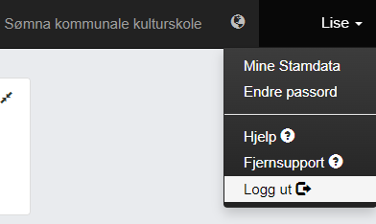

Innlogging på mobil

- Åpne nettleseren din, og gå til nettstedet nosomna.speedadmin.dk. Siden ser slik ut:

- Trykk “Glemt passord?”.

- Fyll inn din e-post, og trykk “Send”.
- OBS! Nå vil du få tilsendt innloggingsinfo for deg som foresatt, samt alle elever du har registrert med samme e-postadresse. Pass nå på at du finner den e-posten som gjelder deg som foresatt. Trykk ved der det står “Jeg vil gjerne lage et nytt passord”.

- Lag deg et passord, og trykk “Endre passord, og log ind”.
- Merk: Har du flere barn vil du ved senere innlogginger bli spurt om hvilken elev du vil logge inn som. Når du er logget inn som foresatt vil du ha tilgang til alle elevene, så hvilken elev du velger er uvesentlig.
- Inne i SpeedAdmin-portalen vil du nå se ditt barn og hvilke fag barnet deltar på i skoleåret 23/24. Står barnet på venteliste på et fag, vil du også se dette.

- I “Mine fag”-fanen, vil du se når faget har oppstart, lærers navn, hvor timen finner sted, og dag og klokkeslett for timen.
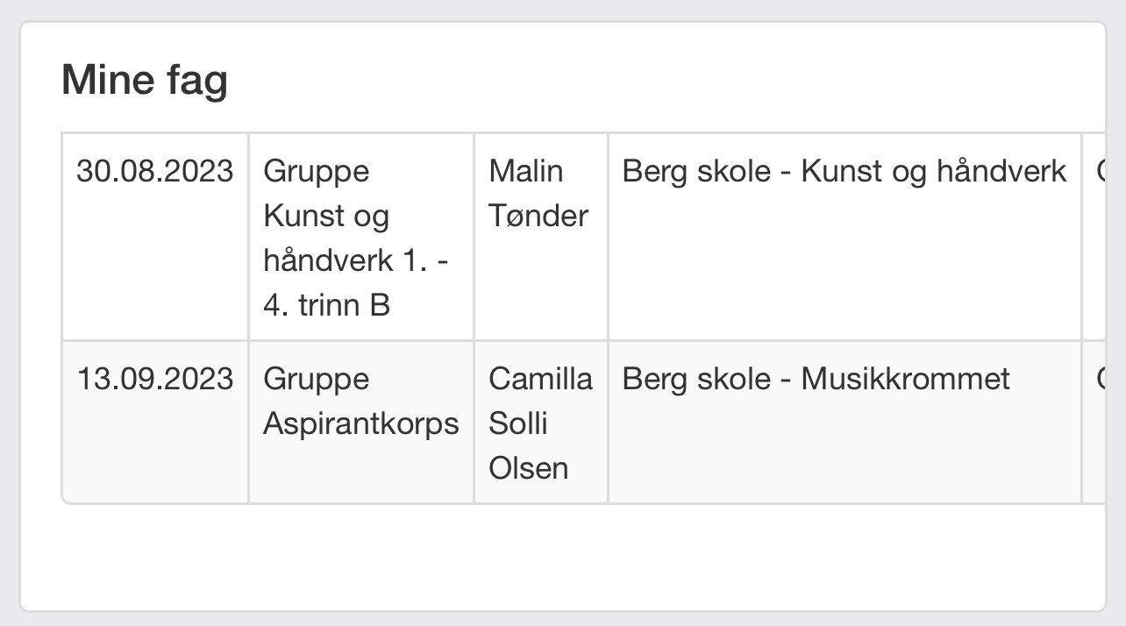
Pass på at du scroller helt til høyre i fanen, slik at du får sett alle kolonnene.
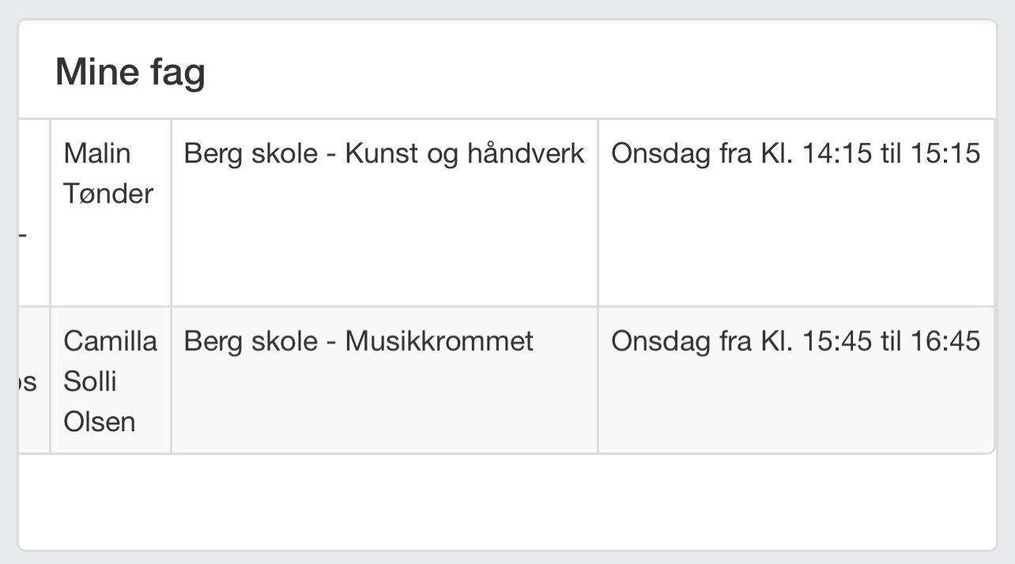

- På denne siden ser du også kontaktinfo til din elevs lærere

- Har du flere barn som har søkt tilbud i kulturskolen, kan du bytte mellom disse ved å først hente fram menyen øverst til høyre.
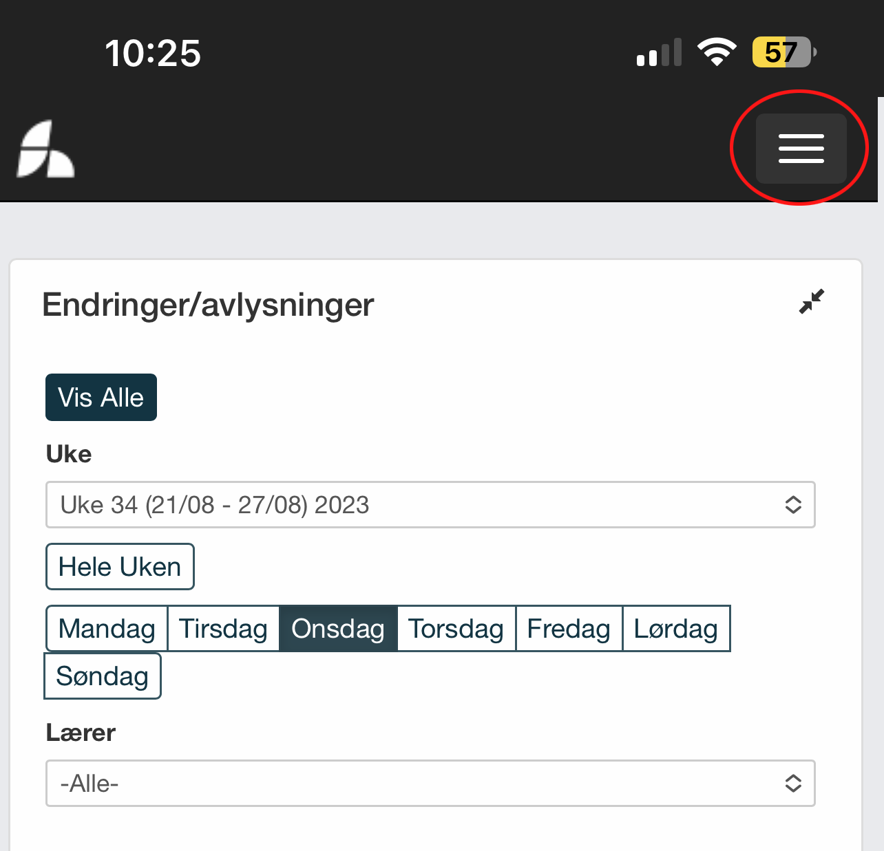

- Inne i menyen trykker du på “Elev: Navn”, og velger den eleven du ønsker å se.
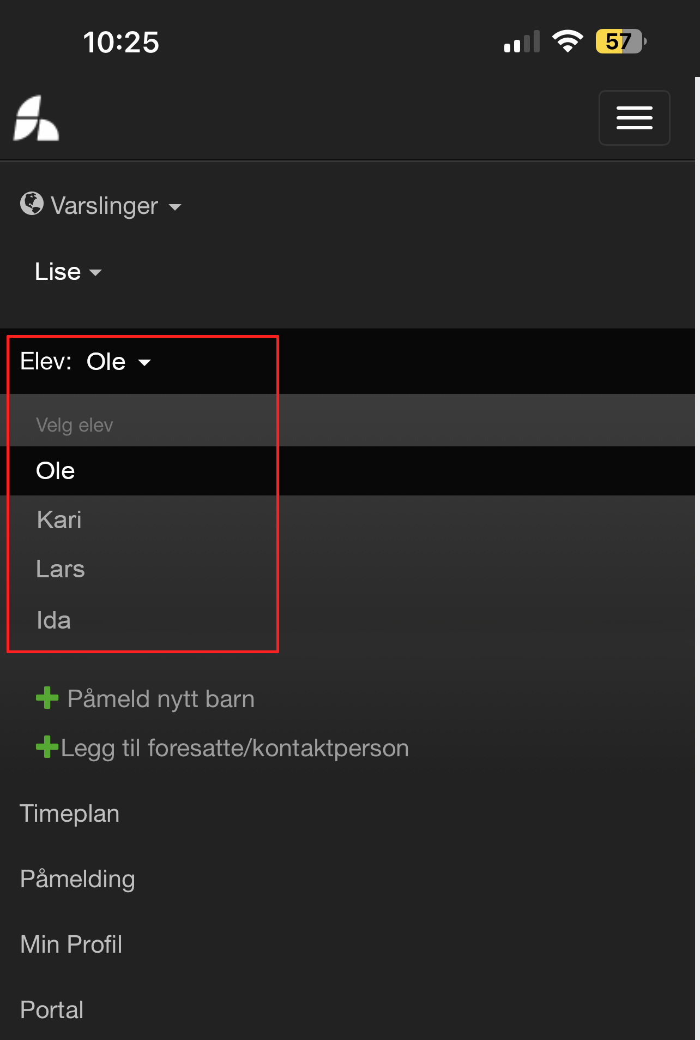

- Knapp for utlogging finner du i samme meny som over, ved å trykke på ditt eget navn.
